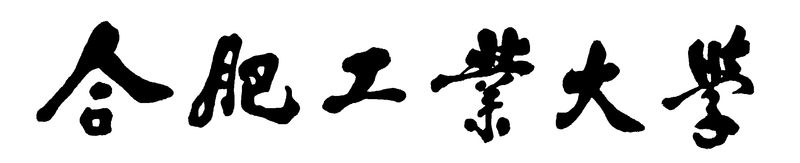
计算机与信息学院
软件学院
数据结构实验报告

专 业 班 级 | 计算机科学与技术
学生姓名及学号 | 朱清扬 2023212290
课程教学班号 | 23-3班
任 课 教 师 | 张晶
实验指导教师 | 张晶
实验地点 | 科教楼C307
2024 ~2025 学年第 二 学期

说 明
实验报告是关于实验教学内容、过程及效果的记录和总结，因此，应注意以下事项和要求：
1．每个课后作业配套一份实验报告。
2. 各实验的预习部分的内容是进入实验室做实验的必要条件，请按要求做好预习。
3．实验报告要求：书写工整规范，语言表达清楚，数据和程序真实。理论联系实际，认真分析实验中出现的问题与现象，总结经验。
4．参加实验的每位同学应独立完成实验报告的撰写，其中程序或相关的设计图纸也可以采用打印等方式粘贴到报告中。严禁抄袭或拷贝，否则，一经查实，按作弊论取，并取消理论课考试资格。
5．实验报告作为评定最终课程成绩的依据之一。

实验序号及名称：实验 课后作业6

实验目的和要求
基于课后作业-04内容，存储结构采用链式存储。基于链队列，尽量少的改动课后作业-04代码，完成杨辉三角形输出。要求抽象出链队列结构进行独立实现。

二、实验环境
Visual Studio

实验内容
基于课后作业-04内容，存储结构采用链式存储。基于链队列，尽量少的改动课后作业-04代码，完成杨辉三角形输出。要求抽象出链队列结构进行独立实现。

四、实验过程

4.1 任务定义和问题分析
只需要把课程作业4中的循环队列改成链队列就可以（但是我的课程作业4就是用链循环队列实现的，所以不用改）

4.2 概要设计（数据结构）
按照要求设计链队列

4.3 详细设计
本题目主要的设计难点在于杨辉三角的队列实现算法，可以参考c++中学过的递推的算法引申得出。
主要算法如下：
- 第一行直接输出1并将1入队
- 对于第i行i>=2：打印并入队第一个元素1
- 对于中间元素，利用队列的特性：出队一个元素val1，获取队首元素val2，计算val1+val2并输出，同时入队，打印最后一个元素1，并更新队列。
- 清空队列，释放内存

五、测试及结果分析

5.1 实验数据
本实验不涉及数据测试

5.2 结果及分析
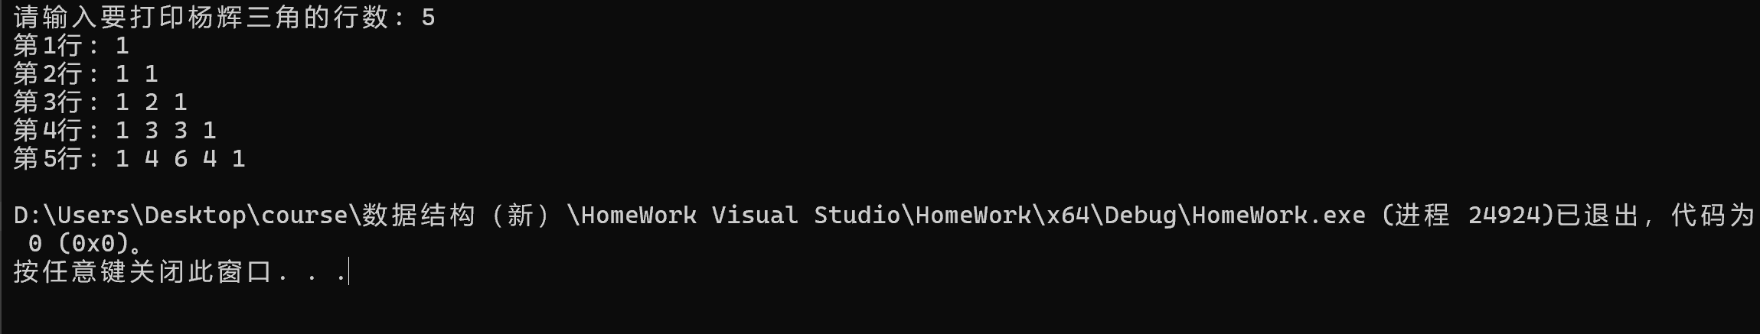
实验结果符合预期。

六、实验收获
1.复习了队列的定义，队列的基本操作实现算法，主要是判段队列空满以及入队出队的操作。
2.思考实现了杨辉三角的队列实现，通过实际例子对队列有了更深刻的理解与感受。
3.学习掌握了链队列的实现，巩固了指针的操作，对链队列的操作有了更加清晰的认识，同时感受到了链队列相比普通队列的好处。

七、参考文献
胡学钢，张晶.数据结构（c++描述）[M]. 北京：人民邮电出版社，2011.

八、附录（源代码）
#include <iostream>
using namespace std;

struct QueueNode {
int data;
QueueNode* next;

QueueNode(int value) : data(value), next(nullptr) {}
};

class Queue {
private:
QueueNode* front;
QueueNode* rear;
int size;

public:
Queue() : front(nullptr), rear(nullptr), size(0) {}

~Queue() {
while (!isEmpty()) {
dequeue();
}
}

void enqueue(int value) {
QueueNode* newNode = new QueueNode(value);

if (isEmpty()) {
front = rear = newNode;
}
else {
rear->next = newNode;
rear = newNode;
}
size++;
}

int dequeue() {
if (isEmpty()) {
cerr << "错误：队列为空，无法出队" << endl;
return -1;
}

QueueNode* temp = front;
int value = front->data;
front = front->next;

if (front == nullptr) {
rear = nullptr;
}

delete temp;
size--;
return value;
}

int getFront() const {
if (isEmpty()) {
cerr << "错误：队列为空，无法获取队头元素" << endl;
return -1;
}
return front->data;
}

bool isEmpty() const {
return front == nullptr;
}

int getSize() const {
return size;
}
};

void printPascalTriangle(int n) {
if (n <= 0) {
cout << "输入行数为负数！" << endl;
return;
}

Queue queue;
cout << "第1行: 1" << endl;
queue.enqueue(1);

for (int i = 2; i <= n; i++) {
cout << "第" << i << "行: ";
cout << "1 ";
queue.enqueue(1);

for (int j = 1; j < i - 1; j++) {
int val1 = queue.dequeue();
int val2 = queue.getFront();
int newVal = val1 + val2;
cout << newVal << " ";
queue.enqueue(newVal);
}

if (i > 1) {
cout << "1";
queue.dequeue();
queue.enqueue(1);
}
cout << endl;
}

while (!queue.isEmpty()) {
queue.dequeue();
}
}

int main() {
int n;
cout << "请输入要打印杨辉三角的行数: ";
cin >> n;
printPascalTriangle(n);
return 0;
}

本实验成绩：

附：数据结构实验验收与分析报告评分标准
实验任务全部完成。程序运行正确，回答问题准确。实验目的、要求与任务描述清晰、实验方案翔实准确，相关算法/技术描述清楚，实验内容翔实，实验结果正确，文档格式规范（优-90分~100分）；
实验任务全部完成。程序运行正确，回答问题准确。实验目的、要求与任务描述较清晰、实验方案较翔实准确，相关算法/技术描述较清楚，实验内容较翔实，实验结果较正确，文档格式较规范（良-80分~90分）；
实验任务全部完成。程序运行正确，回答问题比较准确。实验目的、要求与任务描述基本清晰、实验方案基本准确，相关算法/技术描述基本清楚，实验内容尚可，实验结果基本正确，文档格式基本规范（中-70分~80分）；
实验任务全部完成。程序运行正确，回答问题基本准确。实验目的、要求与任务描述欠清晰、实验方案欠翔实准确，相关算法/技术描述欠清楚，实验内容偏少，少量实验结果不正确，文档格式欠规范（及格-60分~70分）；
实验任务未全部完成。程序运行不正确，回答问题不准确。实验目的、要求与任务描述不清、无实验方案、相关算法/技术描述不清楚，实验内容较少，无实验数据结果展示，文档格式不规范（不及格-60分以下）。

